Gira KNX Heizungsaktor

Gira

Eigenschaften

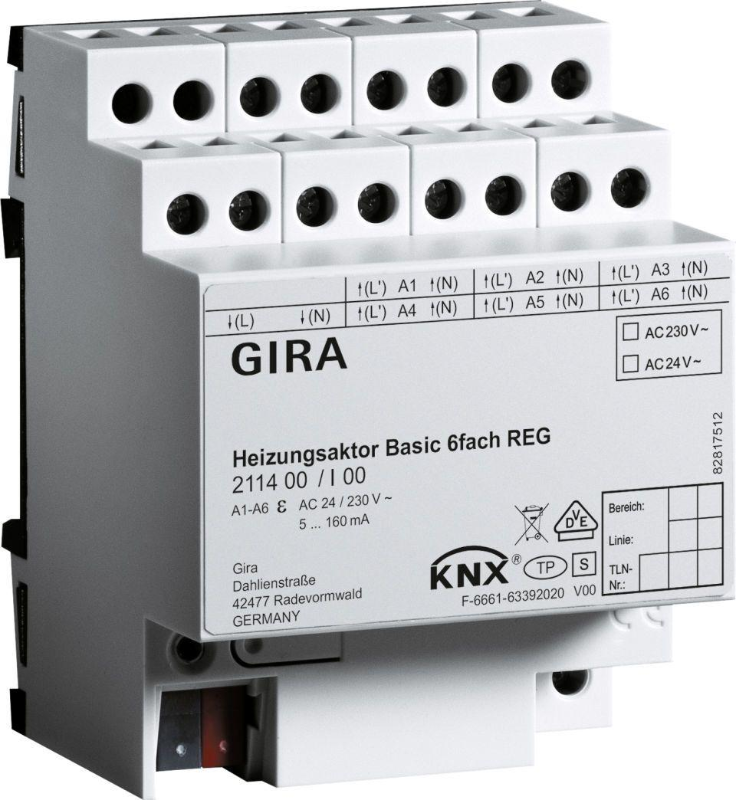

Montageart

REG, unter Putz

Andere Bussysteme

ohne

Schutzart (IP)

IP20

Anzahl der Ausgänge

2,00 - 6,00

Anzahl der binären Eingänge

3,00

Breite in Teilungseinheiten

4,00

max. Schaltstrom (Ohmsche Last) (A)

1,50